BHNS- Ligne 20

En préfiguration et dans l’attente du barreau de Gonesse (projet abandonné depuis lors par annonce du Préfet de de Région en juillet 2019) le Département a obtenu une ligne de bus en site propre appelé ligne 20. Projet réalisé sous maîtrise d’ouvrage du CD95, la ligne a été mise en service en novembre 2016 et comptabilise 4 500 voyageurs/jour.
Elle connecte le RER B et D en reliant la gare de Villiers-le-Bel à celle du Parc des Expositions de Villepinte en passant par le Triangle de Gonesse. Financé dans le cadre du plan Espoir Banlieues (État/Région) le coût est de 34,5 M€. Les temps de transports ont été réduits entre les différents pôles d'activités et d'habitat du secteur, avec un temps de parcours inférieur à 30 minutes de terminus à terminus.

Cette nouvelle ligne de bus, qui relie la gare RER D de Villiers-le-Bel-Gonesse-Arnouville et la gare RER B du Parc des Expositions de Villepinte, permet aux habitants du Val d'Oise et de Seine-Saint-Denis de rejoindre plus rapidement les équipements publics (Centre Hospitalier de Gonesse) et les pôles d'emplois du secteur (plateforme aéroportuaire de Roissy-Charles de Gaulle, Parc d'Activités de Paris Nord 2 et Parc des Expositions de Villepinte).

Le projet s'inscrit dans le cadre du Grand Paris et des orientations du Plan de Déplacement Urbain de la Région Ile-de-France (PDUIF) et du Schéma Directeur de la Région Ile-de-France (SDRIF). Ces derniers préconisent le développement des transports en commun de surface, en lien avec le développement urbain et économique du secteur.
La Ligne 20 traverse 6 communes et 2 départements. Au sein du Département du Val d'Oise elle traverse les communes d'Arnouville, de Gonesse, et de Roissy en France. En Seine Saint Denis elle traverse les communes d'Aulnay, Tremblay-en-France et Villepinte.

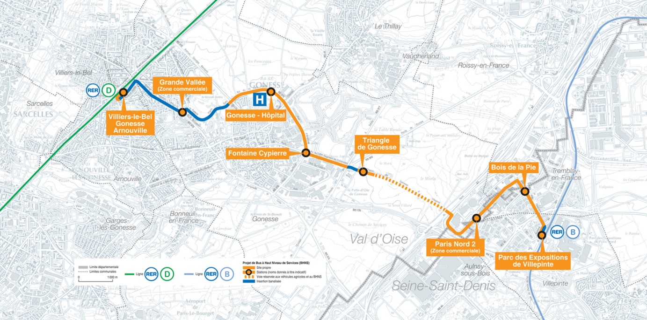

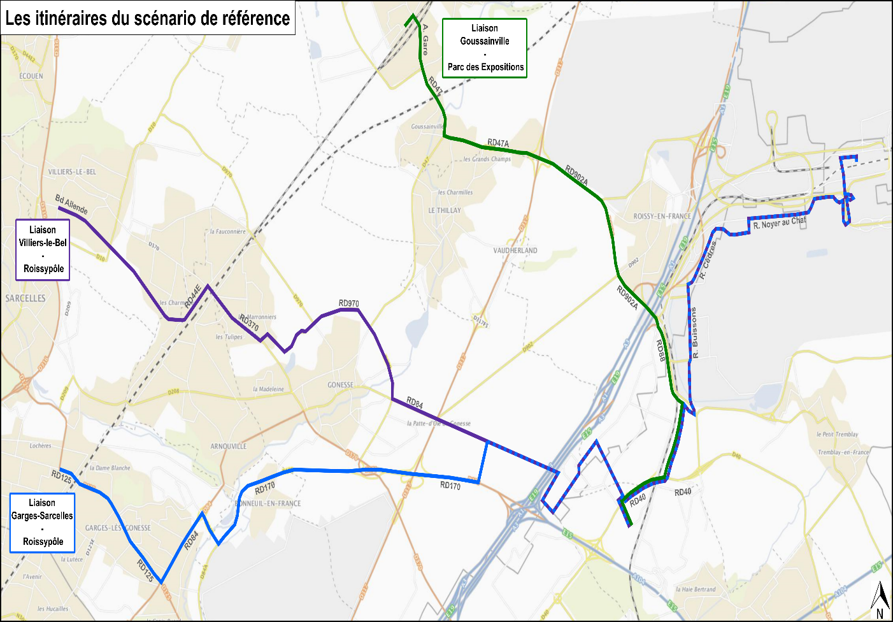

Décision dont le Département du Val d’Oise s’est pleinement désolidarisée. En effet, ce projet ferroviaire était d’une nécessité socio-économique primordiale pour le Val d’Oise ; pour l’est du Département mais plus largement pour l’ensemble des habitants du territoire du Grand Roissy. La ligne 20 ne suffisant pas, le département a obtenu la création d’une offre de bus renforcée sur ce territoire. 3 lignes de bus structurantes Est-Ouest sont ainsi en cours d’étude à savoir : - une liaison Goussainville - Parc des Expositions ; - une liaison entre la zone dense de Villiers-le-Bel et Roissypôle ; - une liaison entre Garges-lès-Gonesse – Sarcelles et Roissypôle Le montant de ces études est estimé à 1,2 M € TTC. Le Département assurera la maîtrise d'ouvrage des études jusqu'à la concertation et participera à leur financement à hauteur de 500 000 euros.

